教案1 迈克尔逊干涉实验
一 实验目的
- 了解迈克尔逊干涉仪的结构；
- 掌握迈克尔逊干涉仪的结构；
- 观察光的等倾干涉现象并掌握波长的方法；
- 掌握逐差法处理数据。
二 实验仪器
H_{e}-N_{e}激光器、扩束透镜、迈克尔逊干涉仪
三 实验原理
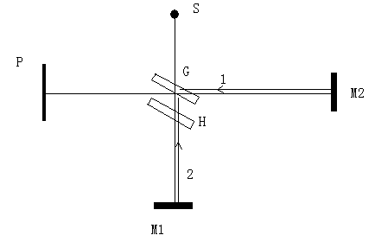
迈克尔逊干涉仪的光学系统如图。它由分光板G、补偿板H、定反射镜M₁和动反射镜M₂组成。M₁和M₂互相垂直，分光板和补偿板是一对材料和外型完全相同的平板光学玻璃，它们相互平行并分别和M_{1、}、M₂成大致45度夹角，分光板的次数不同引起的光程差。来自点光源（或扩展光源）的光，入射到分光板上，分为强度相同的光线“1”和光线“2”的相干光，并分别由M₁和M₂反射后投射到光屏上（对于扩展光源用眼睛正对着观察）产生干涉现象。由于M₁和M₂垂直，可以等价地看成M₂的虚象和M₁形成一个厚度d为的空气隙，d的大小随M₂的位置改变而改变，所以两光线的光程差可由下式确定：
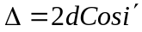 （1）
式中iˊ为光线“1”对M₂的入射角。当d一定时，Δ由iˊ确定，iˊ相同的方向上光程差相等，形成了等倾干涉条纹。且满足：
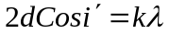 k=0、1、2、3…… （2）
呈亮条纹：
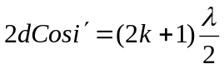 k=0、1、2、3…… （3）
呈暗条纹。条纹呈明暗相间的同心环，这和牛顿环干涉条纹相似，但不同的是本同心环外侧干涉级别低，越靠圆心干涉级别越高。圆心干涉级别最高。现分析一下（2）式。对于第级亮条纹，有：
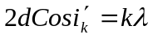 （4）
当d增大时，为了保证（4）式仍成立i_{k}‘必须也增大，即k级亮条纹往外扩大，反之，减小时，i_{k}‘也必须减小，k级亮条纹往内缩小。特别地考虑iˊ=0（即圆心）处。满足：
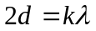 （5）
时为亮条纹。那么，d增大时，中心亮条纹的级别K增大，中心往外冒出亮条纹，d减小时，中心亮条纹级别减小，亮条纹往中心收进。每当d改变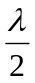时，中心处就冒出或收进一个干涉条纹。当d改变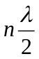时，中心处就冒出或收进n个干涉条纹。根据这种现象，可以测定光波波长。
假设动镜M₂原在位置D₁上，现移动M₂的位置，同时观察并计算中心亮条纹冒出或收进的数目，当M₂移至位置D₂时，相应地冒出或收进的亮条纹数目N。就有：
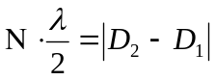
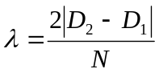
四 教学内容
- 检查预习报告，特别对数据记录表格进行检查
- 实验装置的调整，提问H_{e}-N_{e}激光器所发的光线与定镜之间的关系，应该怎样调整？（反射回来的光线应该出现在H_{e}-N_{e}激光器的头部面板上）
- 示范并提问第二个问题，光斑重合的时候应该出现干涉图样，如果没有图则扩束之后仍然无法得到干涉图样，那么应该怎样调整？
- 提醒几个要点
  - 动镜的位置应调到40~50mm之间
  - 如果不能产生干涉那么要检查当调节定镜背后的三个螺丝时，出现在H_{e}-N_{e}激光器的头部面板上的光线是否相应会动？以及对重合的斑点进行检查（换个点看看）
  - 干涉图样的中心应该全部出现，利用哪个部份？
- 用逐差法处理数据
五 注意事项
- 使用干涉仪时不要使工作台震动；
- 切勿用手或其他物品触摸其光学表面；
- 切勿正对着光学表面讲话。

